МИНИСТЕРСТВО ОБРАЗОВАНИЯ И НАУКИ РД

ГБОУ СПО «Дагестанский механический техникум

им. С. Орджоникидзе»

**Проект**

**на тему:**

**День Защитника Отечества**



**Каспийск, 2014г.**

|  |  |
| --- | --- |
| Рассмотрено  На заседании цикловой комиссии Экономических дисциплин  Протокол №___ от______  Председатель ЦК  ________________Османова Ж.М. | « Утверждаю»  Зам. директора по ВР  ____________Расулов М.М. |

**Автор:** Алимова З.В., Гасанова О.М.

«Защита Отечества является долгом и обязанностью гражданина Российской

                              Федерации»

**Конституция Российской Федерации**

**глава 2, статья 59**

**Актуальность проекта:**

Исторически сложилось так, что любовь к Родине, патриотизм во все времена в Российском государстве были чертой национального характера. Но в силу последних перемен все более заметной стала утрата нашим обществом традиционного российского патриотического сознания. В связи с этим очевидна неотложность решения острейших проблем воспитания патриотизма в работе со студентами.

**Период проекта:** с 17 февраля по 23 февраля 2014 г.

**Цель**: духовно-нравственное воспитание студентов на примерах героев боевой славы и ознакомление студентов с историей нашего народа.

**Задачи**:

* Воспитывать вечную любовь и память о героях, создавших славу нашего Отечества, о его защитниках, павших в сражениях.
* Приобщать студентов к духовному наследию России.
* Подготавливать нравственную базу для формирования патриотических чувств гражданина РФ,  его активной гражданской позиции, долга защитника Отечества.
* Учить студентов любить свою Родину, свой народ.
* Способствовать воспитанию добрых чувств.
* Развивать у студентов интерес к познанию.
* Воспитывать гордость за мужество и отвагу защитников Отечества, желание быть похожими на них.
* Расширять представления студентов о боевой славе нашего народа.
* Прививать вкус к красоте традиционной отечественной культуры.
* Приобщать родителей к совместной деятельности со студентами.
* Создать условия для поисково-исследовательской работы в коллективе.
* Вырабатывать умение радоваться результатам коллективного труда.

**Предполагаемый результат:**

* Повышение знаний у студентов о Российской армии.
* Проявление у студентов интереса к армии, уважения к защитникам Отечества.
* Стремление студентов к совершенствованию физических качеств, к   укреплению здоровья.
* Стремление студентов отражать свои знания, впечатления, мысли и чувства в созидательности, в чтении стихов.

**Этапы проекта:**

1. ***этап. Подготовительный.***

* Разработка проекта;
* Донести до участников проекта важность данной проблемы;
* Составить перспективный план работы.

1. ***этап. Выполнение проекта.***

* Проведение со студентами бесед о российской армии, о защитниках нашей Родины.
* Предварительное знакомство с воинами – интернационалистами, офицером в запасе, участниками событий в Новолакском районе.
* Подготовка к встрече с гостями;
* Анкетирование среди студентов техникума;
* Подготовка презентации по итогам анкетирования;
* Подготовка к диспуту.

1. ***этап. Результаты.***

* Возложение цветов у памятника воинам Великой Отечественной Войны г.Каспийска.
* Проведение встречи студентов с героями;
* Приобщение родителей к участию в жизни техникума.

**Реализация проекта.**

**Продуктивная  деятельность:**

* выпуск стенгазеты «День защитника Отечества»;
* создание презентации о гостях;
* диспут.

Накануне празднования Дня Защитника Отечества, группа студентов техникума посетила  воинов – интернационалистов, офицера запаса, участника событий в Новолакском районе.

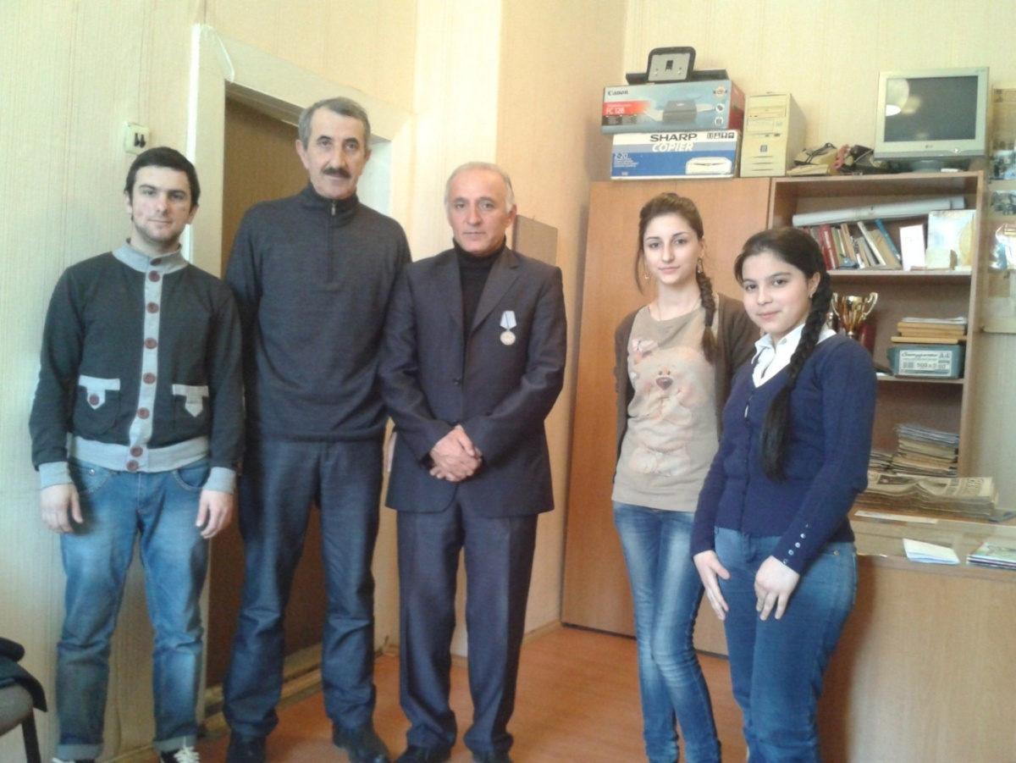

Арип Арипов - председатель Союза афганцев г.Каспийска, Магомедов Магомед воин – интернационалист.

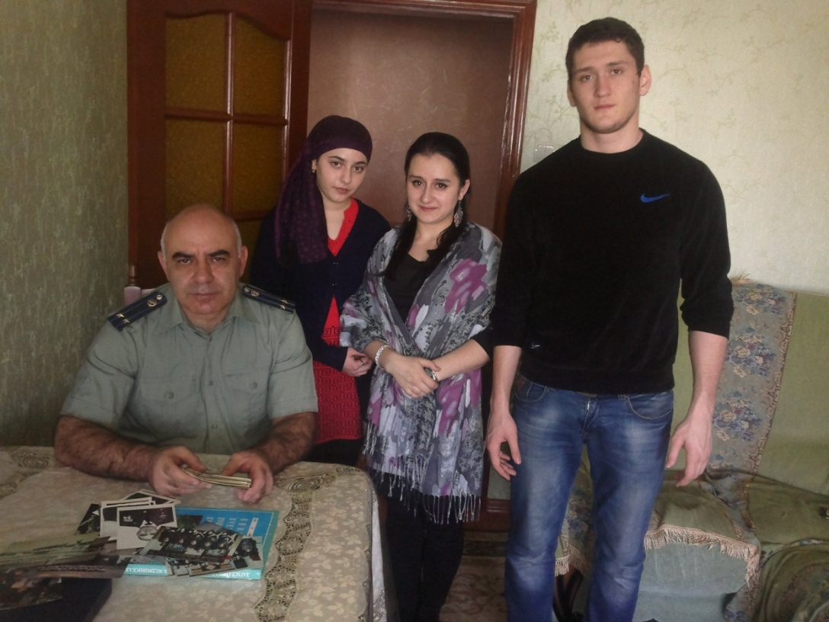

Халифатов Аслан Идаетович – офицер запаса.

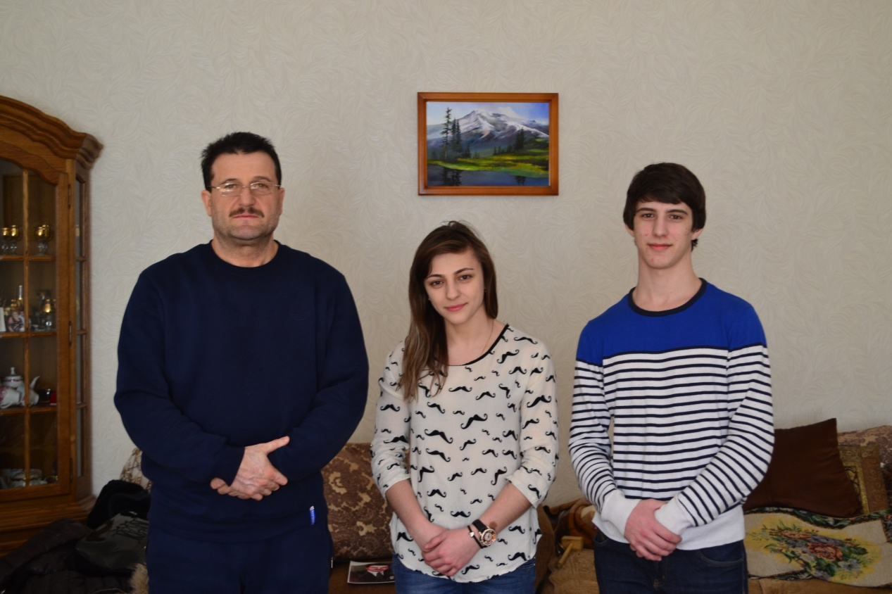

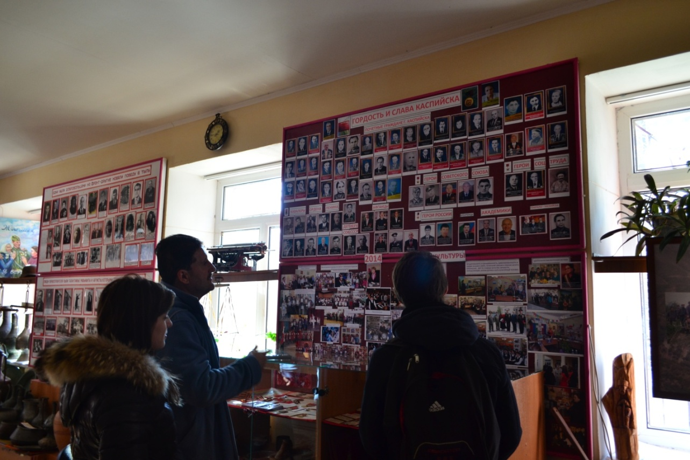

Бурчаков Насир Бурчакович – участник событий в Новолакском районе в сентябре 1999 года.

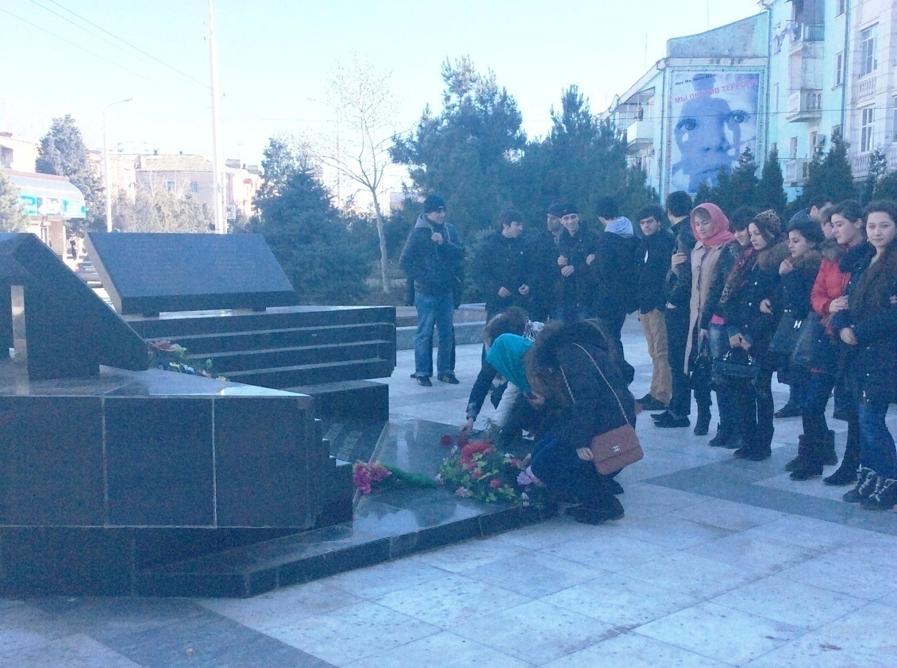

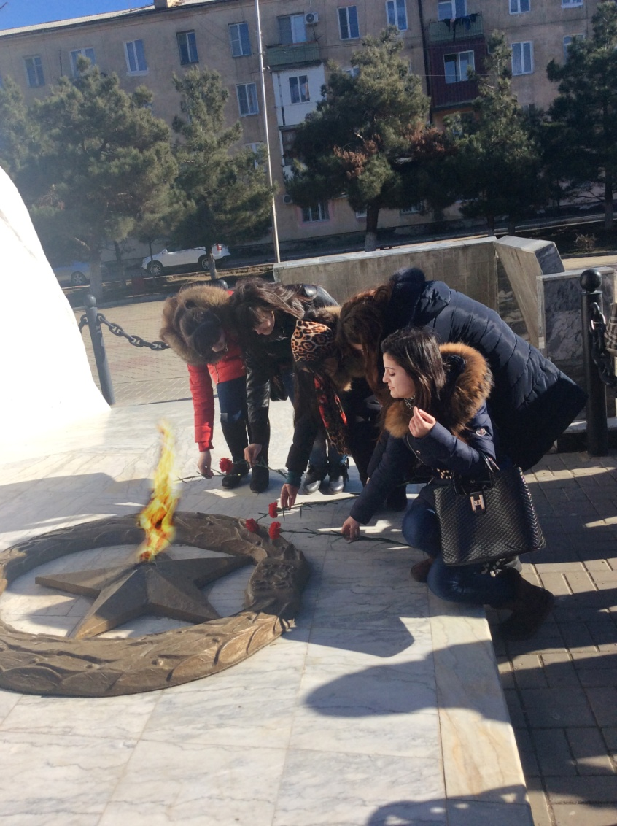

Возложение цветов у памятника воинам Великой Отечественной Войны г.Каспийска и у памятника погибшим в результате террористического акта 9 мая 2002 года.